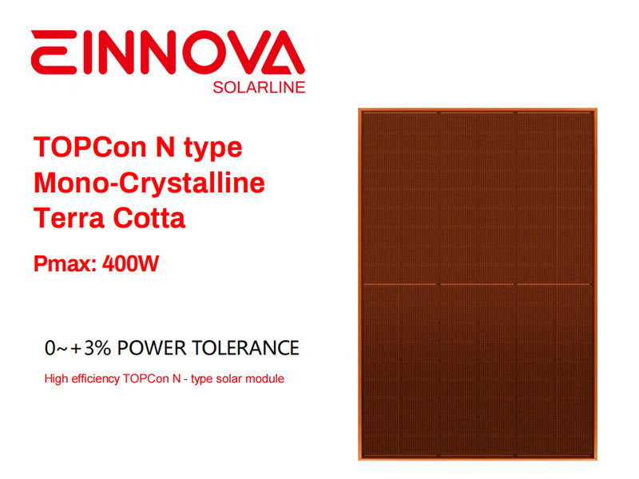

Parámetros eléctricos
Tipo de modelo | ESM-400 Terracota
 | STC | NOCT
Potencia máxima (Pmax) | 400 | 316
Voltaje de circuito abierto (Voc) | 39.10 | 38,7
Corriente de cortocircuito (Isc) | 12.66 | 10.12
Voltaje de máxima potencia (Vmp) | 33,25 | 32,97
Corriente de máxima potencia (imp) | 12.03 | 9.59
Eficiencia del módulo - ηm (%) | 20
Temperatura de funcionamiento | -40℃~+85℃
Voltaje máximo del sistema | 1500 V CC
Clasificación máxima del fusible en serie | 25A
Tolerancia de potencia | 0~+3%
Coeficiente de temperatura de Pmax | -0,310 %/℃
Coeficiente de temperatura de Voc | -0,260%/℃
Coeficiente de temperatura de Isc | +0,046%/℃
Temperatura nominal de funcionamiento de la celda | 45±2℃
Clase de seguridad | Clase II
Carga máxima (delantera/trasera) | 5400pa/2400pa
STC: Irradiancia 1000W/㎡ NOCT: Irradiancia 800W/㎡
Temperatura de la celda 25℃ Calidad atmosférica =1,5
Temperatura ambiente 20℃ Calidad atmosférica =1,5

